Szpital Medicover

[szpitalmedicover.prowly.com](http://szpitalmedicover.prowly.com)

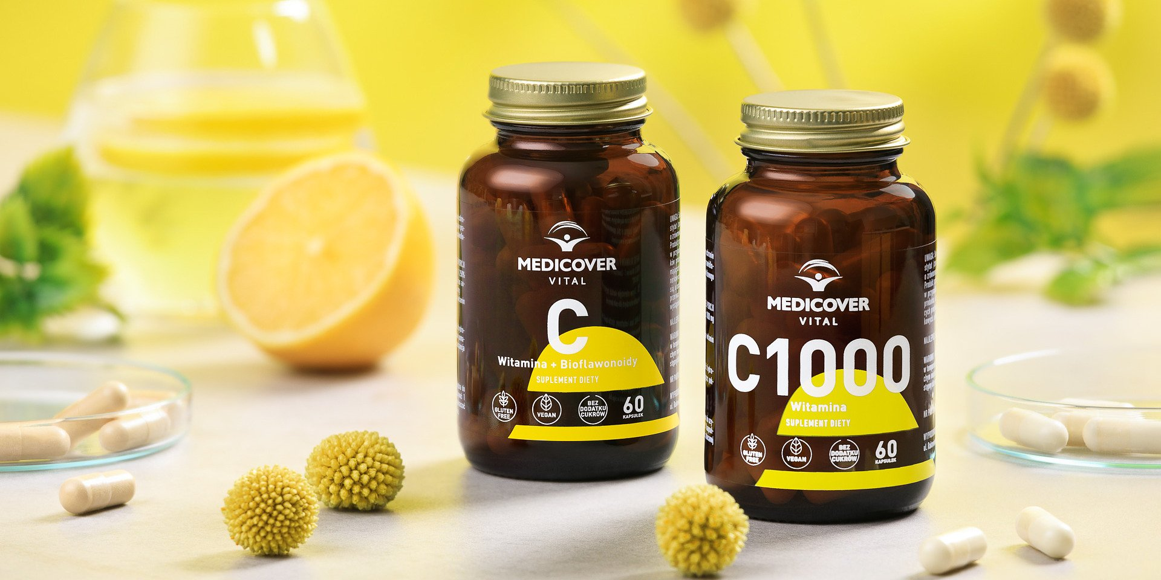

**Medicover wkracza na rynek suplementów diety z nową marką własną**

Medicover wprowadza na rynek własną linię suplementów diety pod marką Medicover Vital. Produkty Medicover Vital zawierają kompleksy witamin, minerałów oraz wyciągi z roślin. W ofercie można znaleźć produkty bezglutenowe, bezcukrowe i przyjazne weganom. Nowa linia produktów jest dostępna w aptekach Medicover, w klinikach Invimed oraz w wybranych klubach fitness i siłowniach prowadzonych przez Medicover.

Medicover konsekwentnie rozwija się w kierunku zintegrowanej opieki zdrowotnej i stawia na holistyczne podejście do zdrowia (zgodnie z definicją WHO). Stąd m.in. inwestycje w rozwój oferty z obszaru sportu i diety, zdrowia psychicznego, rozwój usług rehabilitacyjno-ortopedycznych, czy rozbudowywanie sieci klubów fitness i siłowni. Kolejnym elementem holistycznej opieki zdrowotnej oferowanej przez Medicover jest nowa linia suplementów diety pod marką Medicover Vital.

Często w parze z uprawianiem sportu idzie większa świadomość dotycząca zbilansowanej, zróżnicowanej diety, która stanowi ważny element zdrowego trybu życia

– przekonuje Olga Myśliborska, ekspert ds. marki Medicover Vital.

Wiele osób regularnie ćwiczących decyduje się na suplementy diety, które pozwalają osiągać lepsze wyniki i pomagają zapobiegać urazom. W celu doboru suplementacji dobrze jest skorzystać z porad doświadczonego trenera lub dietetyka. Przyjmowanie wysokiej jakości suplementów, takich jak te z linii Medicover Vital, jest warte rozważenia, jednak przy założeniu, że suplementy są uzupełnieniem zróżnicowanej diety, a nie zastępstwem dla zbilansowanych posiłków

– dodaje.

W skład portfolio Medicover Vital wchodzi 16 suplementów wspierających m.in. układ nerwowy, płodność, odporność, prawidłowe funkcjonowanie wątroby czy zdrowie włosów, skóry i paznokci. Opracowane przez farmaceutów formuły preparatów, jeśli jest to tylko możliwe, uwzględniają potrzeby wegan i osób na dietach eliminacyjnych.

Produkcja suplementów odbywa się w zakładzie posiadającym certyfikaty: ISO 22000 – dla produkcji suplementów diety, ISO 14485 – dla wyrobów medycznych, GMP (Good Manufacturing Practice) – dla leków, co zapewnia jakość i rzetelność procesu produkcji. Każda partia produkcyjna przebadana jest przez niezależne, akredytowane laboratorium badawcze.

Suplementy diety Medicover Vital dostępne są przede wszystkim w aptekach Medicover zlokalizowanych przy wybranych centrach medycznych Medicover, w klinikach leczenia niepłodności Invimed oraz w Centrach Medycznych Damiana w pięciu miastach: Warszawie, Wrocławiu, Gdańsku, Poznaniu i Krakowie.

Produkty z linii Medicover Vital można znaleźć również w klubach fitness i siłowniach prowadzonych przez Medicover w wielu miastach Polski – Well Fitness (20 obiektów), Holmes Place Poland (3 obiekty), Calypso Fitness Club (12 obiektów). Możliwy jest również zakup online za pośrednictwem e-sklepu Medicover – Medistore.pl.